«Детский календарь»
Уважаемые мамы и папы, бабушки и дедушки!
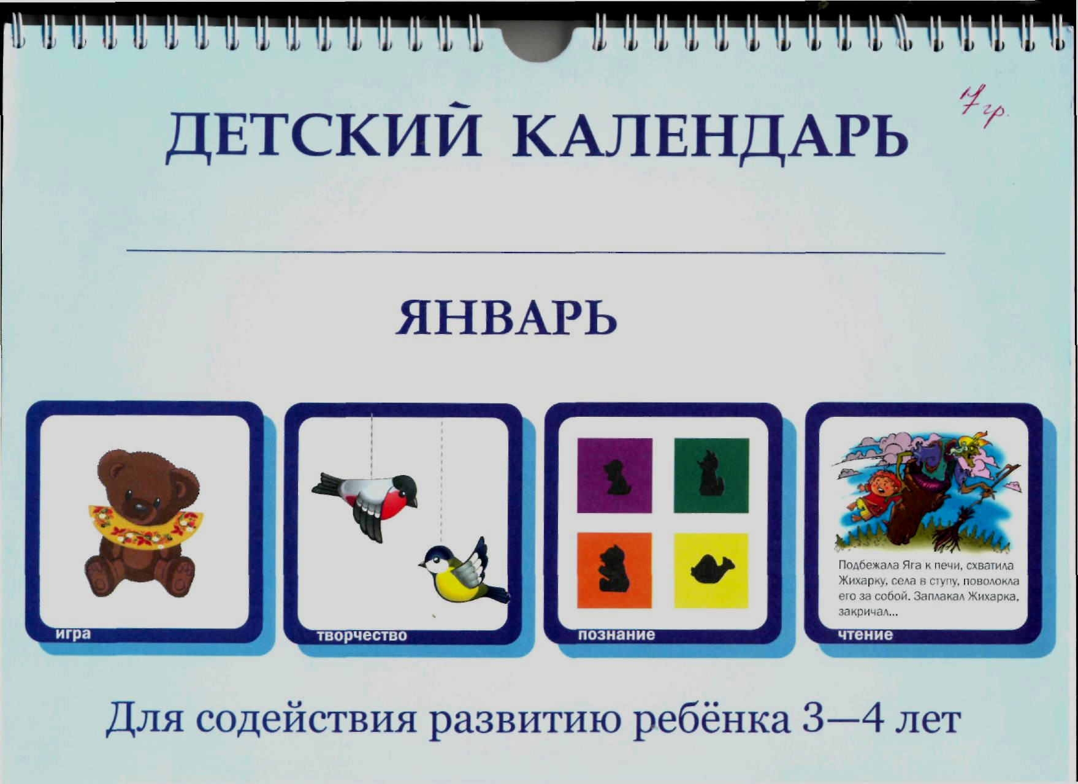
И семья, и детский сад одинаково необходимы ребёнку, поэтому если мы хотим добиться успеха в его развитии, то нам с вами необходимо объединить усилия, выработать единые подходы в вопросах воспитания и обучения.
А для этого нам необходим материал для совместной работы. Решением этого вопроса занимается «Федеральный институт развития образования» (ФИРО). Учеными этого института было разработано оригинальное пособие «Детский календарь» — это дидактический материал для ежедневных занятий взрослого с ребенком в условиях семьи. Пока он является единственным практическим пособием для родителей, имеющим научное обоснование и обладающим значительным развивающим потенциалом. Разрабатывается он для детей каждого дошкольного возраста и предусматривает содержание по четырем темам (игра, творчество, познание и чтение художественной литературы).
Итак, что такое «Детский календарь». Это полноцветная брошюра формата А4, которая выглядит следующим образом:
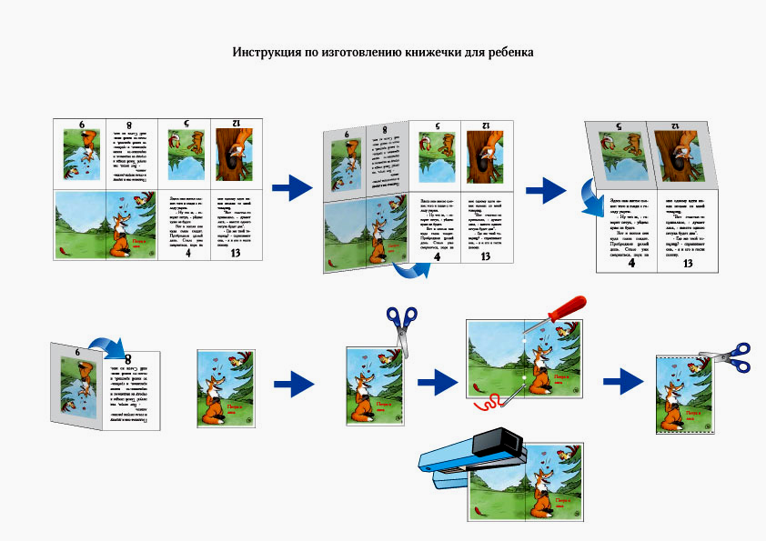
- напечатан на плотной бумаге, наподобие бумаги из альбома;
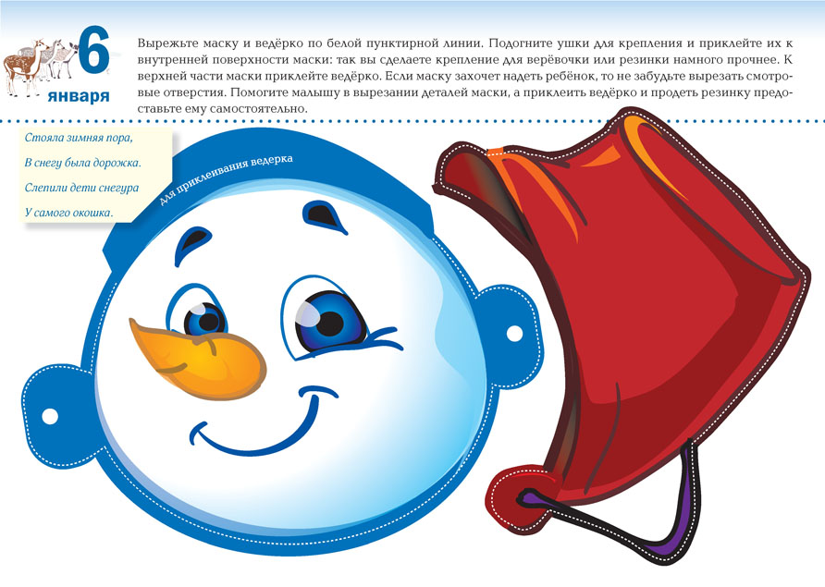
- каждая страница снабжена перфорацией, что дает возможность беспрепятственного отрывания страницы ребенком. Лицевая и оборотная страницы издания расположены последовательно;
- текст и изображения в календаре нанесены с двух сторон. На одной стороне напечатано текстовое сопровождение, ориентированное в большей степени на родителей, с другой стороны – собственно задание для ребенка. Таким образом, материал является одноразовым.
- в нём столько же страниц, сколько дней в месяце, и каждый взрослый, заинтересованный в развитии своего ребёнка, имеет возможность ежедневно отрывать по одному листку и заниматься с ним разными полезными делами.
В чем привлекательность «Детского календаря»?:

- На каждой странице календаря родителям даются рекомендации о том, как выполнить с ребёнком задание. Для этого не надо искать сопутствующие материалы – они находятся на данной страничке. Родителям не надо заботиться и о форме преподнесения материала детям. Все обращения к детям заранее продуманы учёными и представлены в тексте календаря. Взрослые только читают текст, адресованный ребёнку, и действуют в соответствии рекомендации.
- Родителю не надо готовиться к совместной деятельности. Всё что ему понадобиться, кроме календаря, это — двое ножниц (для ребенка и для взрослого), клей (желательно жидкий, типа ПВА и клеящий карандаш), степлер под большие скобы. А такие материалы, как краски (акварельные и гуашь), карандаши, мелки и др., по нашему мнению, должны быть в любой семье, где есть ребенок.
- Календарь богато и реалистично иллюстрирован.
- Вместе с тем, содержание многих страниц календаря является полифункциональным и пригодным для многоразового использования.
- Ребенок, имея собственный продукт (выполненное задание дома), может принести его в детский сад и использовать его в любой деятельности: как в специально организованной воспитателем (выставки, конкурсы, беседы, участие в театрализации и другой), так и в самостоятельной (различных видах игр), даже в качестве «друга» на целый день.
Основной целью использования «Детского календаря» является создание единых подходов в воспитании и обучении детей, когда родители и воспитатели, взаимодействуя друг с другом, осуществляют развитие ребенка с учетом возможностей семьи и детского сада. В общих чертах, это можно представить следующим образом. Например, предложенная в «Детском календаре» поделка из бумаги получает «вторую жизнь» в детском саду, герои прочитанных в семье сказок «неожиданно» появляются в совместной деятельности воспитателя с детьми и т.п. Таким образом, мы с вами, уважаемые родители, создадим такие условия, при которых всё, что будет изготовлено с ребёнком в «Детском календаре» дома, найдет дальнейшее продолжение и развитие в образовательной работе детского сада.
Мы надеемся, что благодаря Вашему участию в работе по использованию новой технологии «Детский календарь», Вы, уважаемые родители, с помощью педагогического коллектива детского сада сможете в семье:
- эффективно использовать для развития своего малыша столь любимую ими игру;
- систематически предоставлять ребёнку необходимую для детского ума информацию;
- регулярно читать детям художественную литературу;
- в рисовании и аппликации проводить работу по формированию у ребёнка практических умений и навыков, направленных на развитие его творческих способностей.
А значит, принимать активное участие в воспитании и обучении своего ребенка, который получит возможность для своевременного и полноценного развития усилиями семьи и детского сада.
Авторы этого уникального дидактического материала для установления обратной связи создали сайт, www.d-calendar.ru , с целью улучшения качества материала. Его структура позволяет комментировать каждую страницу и выражать свое мнение и пожелание.
Уважаемые родители предлагаем принять участие в этом увлекательном проекте. Именно совместные усилия позволят нам достичь положительных результатов в развитии ребенка.

Приглашаем Вас включиться в увлекательный процесс.

